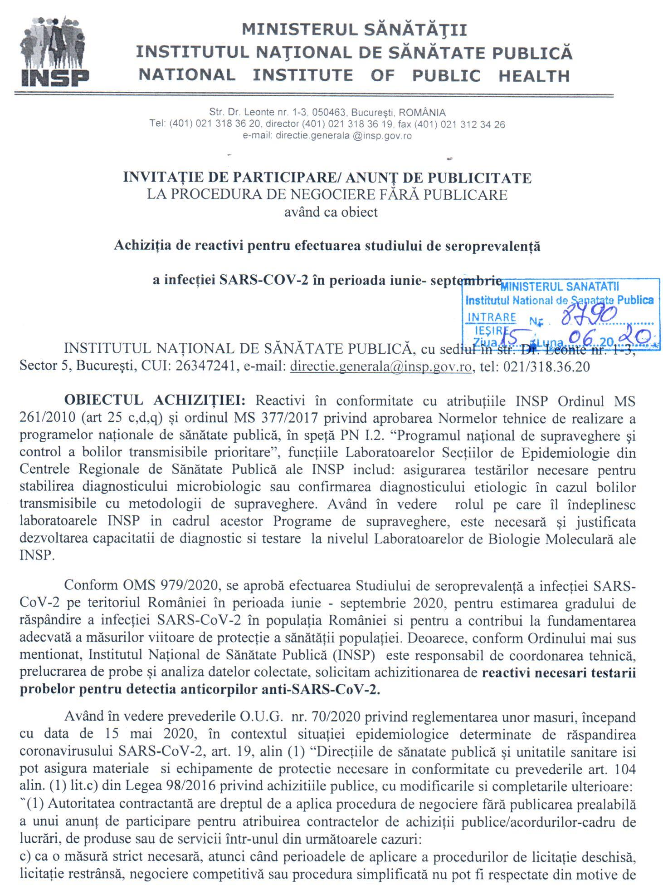

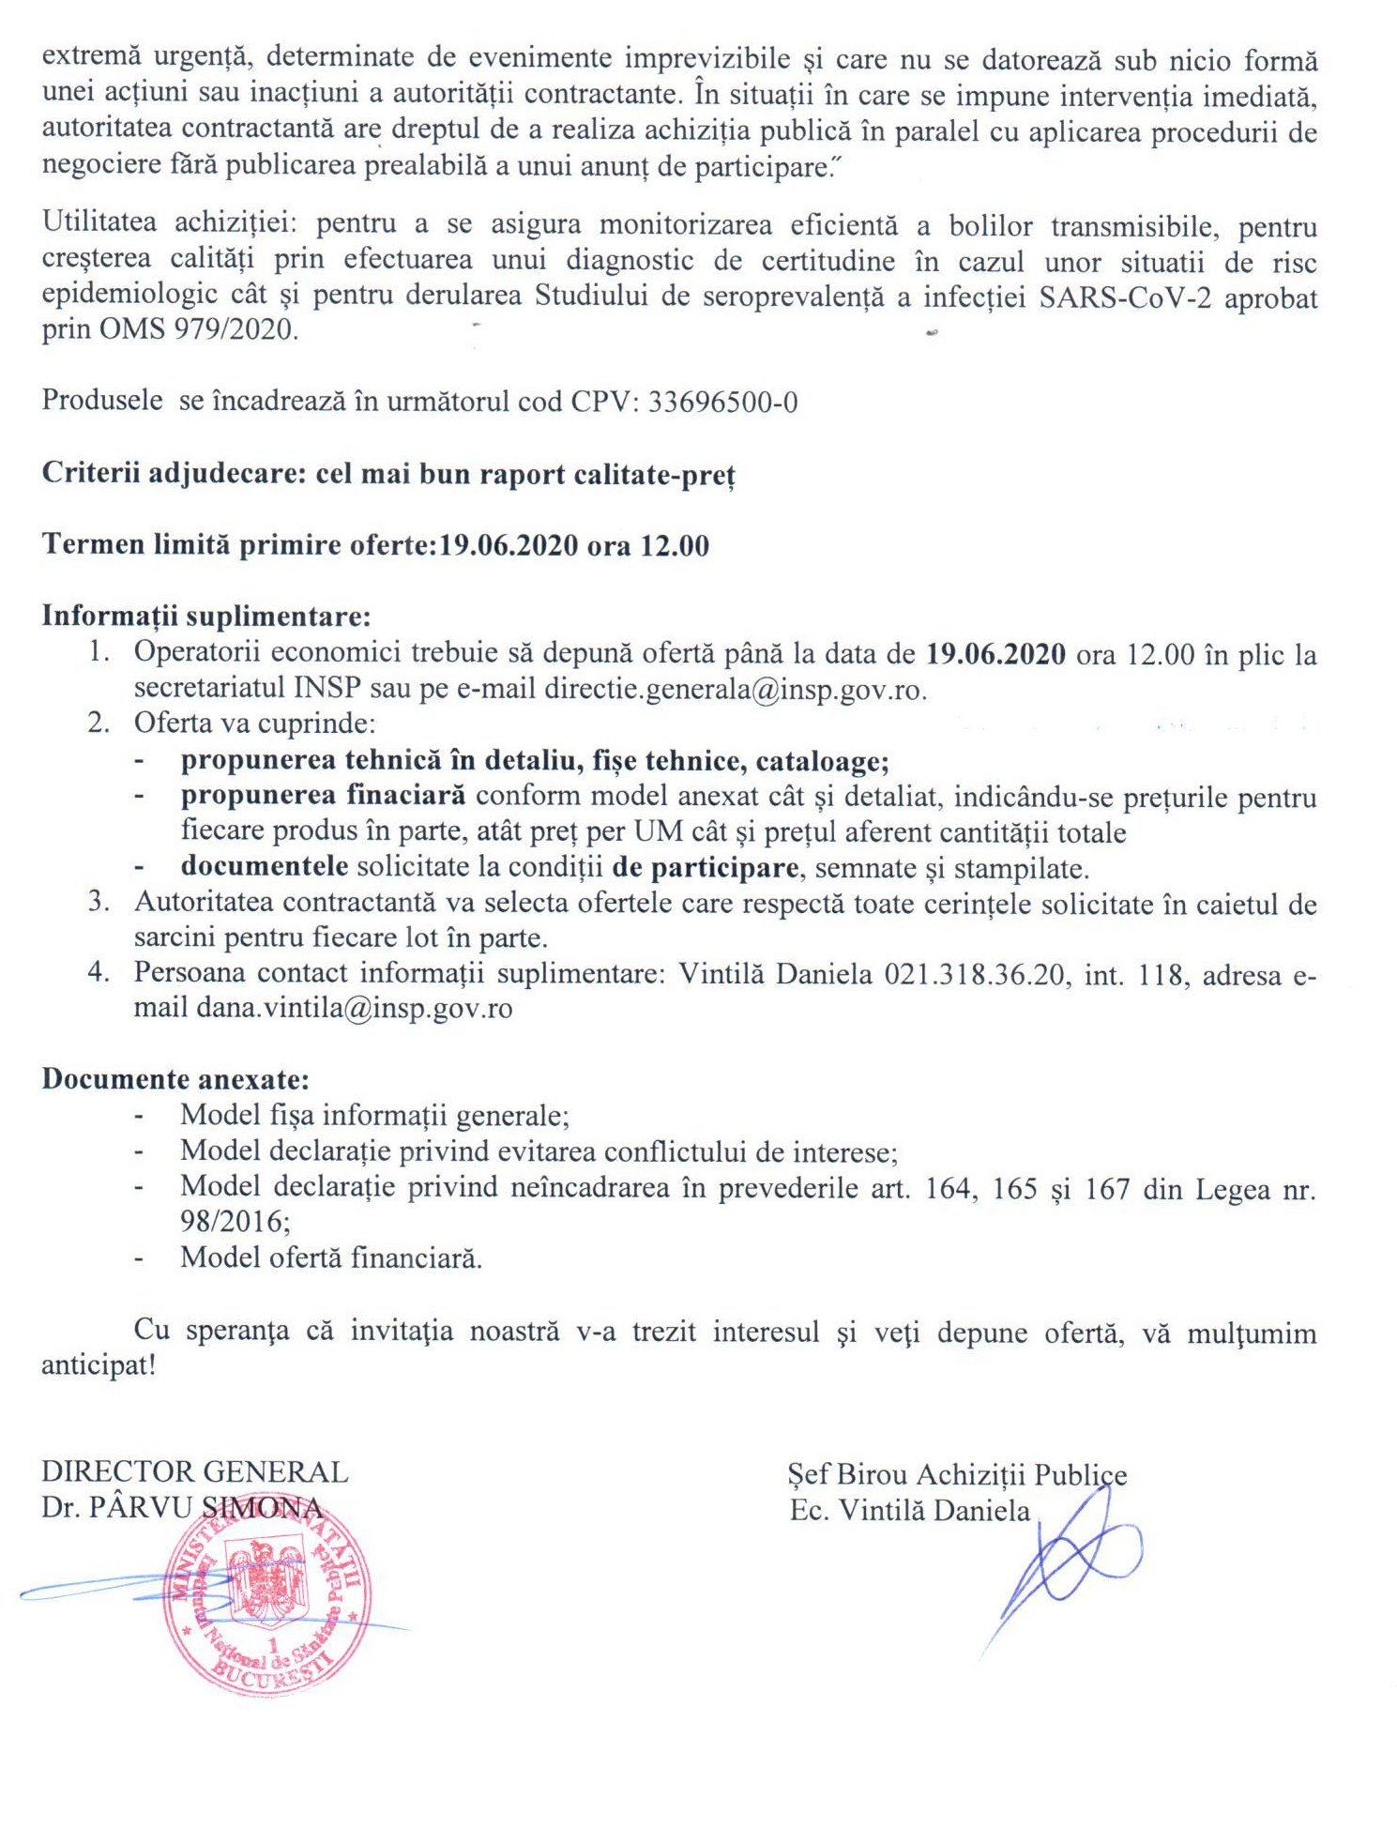

CAIETUL DE SARCINI

OBIECTUL CONTRACTULUI: Reactivi INSP

Propunerea tehnică va conţine o fişă în oglindă, un comentariu, poziţie cu poziţie a tuturor produselor solicitate, în ordinea prezentată în Caietul de sarcini.

I.PREVEDERI GENERALE:
Caietul de sarcini face parte integrantă din documentaţia pentru atribuirea contractului şi constituie ansamblul cerinţelor pe baza cărora se elaborează de către fiecare ofertant propunerea tehnică. Caietul de sarcini conţine, în mod obligatoriu, specificaţii tehnice. Cerinţele impuse vor fi considerate ca fiind minimale.
În acest sens orice ofertă prezentată, care se abate de la prevederile Caietului de sarcini, va fi luată în considerare, dar numai în măsura în care propunerea tehnică presupune asigurarea unui nivel calitativ superior cerinţelor minimale din Caietul de sarcini. Ofertarea de produse cu caracteristici tehnice inferioare celor prevăzute în caietul de sarcini va fi declarată ofertă neconformă şi va fi respinsă.

II. MODUL DE PREZENTARE A PROPUNERII TEHNICE:
Propunerea tehnică va conţine o fişă în oglindă, un comentariu, poziţie cu poziţie a tuturor produselor solicitate, în ordinea prezentată în prezentul Caiet de sarcini.

NOTA: specificaţiile tehnice sunt minimale si obligatorii, iar specificaţiile tehnice care indica o anumita origine, sursa, producţie, un procedeu special, o marca de fabrica sau de comerţ, un brevet de invenţie, o licenţa de fabricaţie, sunt menţionate doar pentru identificarea cu uşurinţă a tipului de produs si NU au ca efect favorizarea sau eliminarea anumitor operatori economici sau a anumitor produse. Aceste specificaţii vor fi considerate ca având menţiunea de «sau echivalent».

Deasemeni solicitarile de „certificate de calitate/conformitate/lot emise de producator” vor fi considerate ca avand mentiunea de „certificate de calitate/conformitate/lot emise de organisme abilitate de lege in acest sens”.

Nr crt | Denumire | Caracteristici tehnice | Unitatea de masura | Cantitate
1. | Reactivi pentru detectia calitativa a anticorpilor anti-SARS-CoV-2 de tip IgG prin chemiluminiscenta | Reactivi pentru detectia calitativa a anticorpilor anti-SARS-CoV-2 de tip IgG prin chemiluminiscenta din ser si plasma, compatibil cu aparatul oferit in custodie. Reactivii sa detecteze anticorpii anti proteina nucleocapsidică. Testul sa aiba sensibilitate > 99,5%, specificitate > 99,5%, valoare predictiva pozitiva dupa 14 zile de la debutul bolii > 99,5%, valoarea predictiva negativă > 99,5%. Testul sa nu dea reactii incrucisate cu Ac dirijati impotriva altor coronavirusuri. Stabilitate la bord a reactivilor de minimum 7 zile. Kitul sa aiba marcaj CE- IVD. Reactivii sa fie livrati in doua transe: prima transa pentru 1/3 dintre testele achizitionate livrate la maximum 30 zile din momentul semnarii contractului, iar a doua transa sa fie livrata la maximum 60 zile. Firma care furnizeaza kitul trebuie sa puna la dispozitia INSP aparatul de testare complet automatizat pentru tehnologia CLIA, pe toata durata contractului, printr-un contract de comodat (de un an de zile). Aparatul trebuie sa fie pus la dispozitia INSP si instalat pana cel tarziu la primirea primei transe de reactivi. Firma care furnizeaza kitul trebuie sa asigure transportul si instalarea aparatului compatibil folosit in custodie, precum si instruirea personalului. Firma va asigura service gratuit pe toata durata contractului de furnizare de reactivi, inclusiv înlocuirea aparatului in caz de defecțiune majora. Repunerea in funcțiune a aparatului in caz de defecțiune va fi realizata in maxim 1 zi lucrătoare. Aparatul trebuie sa aiba o capacitate de lucru de minimum 200 probe/ora si o capacitate de încărcare de minimum 120 de teste pe ora. Aparatul trebuie sa aiba dimensiunile maxime HxWxD: 150 x 200 x130 cm si o greutate maxima de 600 Kg. Aparatul trebuie sa fie livrat cu propria statie de apa. Aparatul sa permita testarea si a volumelor mici de proba intre 50-150 microlitri si sa faca dilutie automata. Aparatul trebuie sa permita testarea probelor stocate in criotuburi de 5ml si citirea unei game largi de coduri de bare (inscriptionate pe tuburile cu ser), inclusiv coduri de tip 39 si 128. Costul testelor sa includa reactivii, calibratorii, controalele pozitive si negative, toate solutiile auxiliare si consumabilele necesare testarii, echivalente cu numarul de teste precum si transportul probelor, conform cerintelor. | test | 30000
Valoare totala estimata: 1.260.504,20 lei fara TVA

FACTORI DE EVALUARE | PONDERE | PUNCTAJ MAXIM
Componenta financiară
I. Prețul unitar în lei fără TVA ofertat (PU) | 70% | 70
Componenta tehnică
II. Termenul de livrare pentru prima tranșă (TL1) | 15% | 15
III. Termenul de livrare pentru a doua tranșă (TL2) | 15% | 15
TOTAL | 100% | 100
Componenta financiară:
Modalitatea de calcul a punctajului pentru primul factor de evaluare „prețul unitar în lei fără TVA ofertat (PU)”:
Descriere:
Factorul de evaluare este prețul unitar în lei fără TVA ofertat pe produsul care face obiectul lotului 1 (PU) şi va include toate costurile aferente livrării produsului.
Punctajul se acordă astfel:
- Pentru cel mai scăzut dintre prețurile unitare în lei fără TVA se acordă punctajul maxim alocat, respectiv 70 puncte;
- Pentru celelalte prețuri unitare ofertate în lei fără TVA punctajul PU(n) se calculează proporțional, astfel:
PU(n) = (Preț unitar minim ofertat în lei fără TVA/ Preț unitar n) x 70
unde Preț unitar n - prețul unitar în lei fără TVA, ofertat de respectivul ofertant pentru care se calculează punctajul

Componenta tehnică:
- Modalitatea de calcul a punctajului pentru cel de-al doilea factor de evaluare „termenul de livrare pentru cantitatea ofertată (TL1)”
Punctajul se acordă astfel:
- Pentru cel mai scurt termen de livrare ofertat, se acordă punctajul maxim de 15 de puncte;
- Pentru un termen de livrare mai mare decât cel prevăzut la lit. a), punctajul se calculează proporțional astfel:
TL1_{(n)} = (Termen minim ofertat/ Termen ofertat _{n}) x 15

- Modalitatea de calcul a punctajului pentru cel de-al treilea factor de evaluare „termenul de livrare pentru cantitatea ofertată (TL2)”
Punctajul se acordă astfel:
- Pentru cel mai scurt termen de livrare ofertat, se acordă punctajul maxim de 15 de puncte;
- Pentru un termen de livrare mai mare decât cel prevăzut la lit. a), punctajul se calculează proporțional astfel:
TL2_{(n)} = (Termen minim ofertat/ Termen ofertat _{n}) x 15

Punctajul total al unei oferte se obţine prin însumarea punctajelor obţinute pentru cei doi factori de evaluare prezentaţi:
(PT) = PU + TL1 + TL 2 (punctaj maxim 100 puncte).

MODALITATEA DE DERULARE A NEGOCIERILOR:

- comisia de evaluare se va întruni la sediul INSP din Str. Dr. Leonte nr. 1-3, Sector 5, Localitatea București;
- negocierile vor avea loc individual, cu fiecare ofertant în parte prin oricare din următoarele modalități: prezentare la sediul INSP, telefon, videoconferință prin aplicații tip WhatsApp.
- Ofertantul va indica în ofertă modalitatea în care poate participa la ședința de negociere (prezentare la sediul INSP, telefon, videoconferință prin aplicații tip WhatsApp).
- Runda de negociere cu ofertanții va avea în principal ca obiect cei doi factori de evaluare: prețul ofertat și termenul de livrare ofertat.
- În urma derulării etapei de negociere, ofertanţii vor trimite scanat ofertele îmbunătățite finale semnate şi ştampilate de către reprezentantul legal sau persoana împuternicită prin e-mail la adresa directie.generala@insp.gov.ro și în original la sediul INSP.
- Negocierile se derulează în limba română.
- INSP îşi rezervă dreptul de a atribui contractul pe baza ofertei iniţiale, fără negociere:
- în cazul în care un ofertant nu dorește să depună o ofertă îmbunatățită și declară acest aspect odată cu oferta inițial depusă;
- dacă există un singur ofertant admisibil.

Ofertant
.....................................
(denumirea/numele)

INFORMATII GENERALE

- Denumirea/numele:
- Codul fiscal:
- Adresa sediului central:
- Telefon:
Fax:
E-mail:
Cont Trezorerie:
- Certificatul de inmatriculare/inregistrare:
- Activitati CAEN pentru care exista autorizare ………………. (se va preciza codul CAEN corespondent obiectului acordului-cadru)
- Cifra de afaceri pe ultimii 3 ani:

Cifra de afaceri in domeniul de activitate specific obiectului contractului

Anul | Valoare  Moneda | Curs de schimb | Echivalent LEI
2017
2018
2019
Media cifrei de afaceri

Semnătura ofertantului sau a reprezentantului ofertantului .....................................................
Numele şi prenumele semnatarului .....................................................
Capacitate de semnătura .....................................................
Detalii despre ofertant
Numele ofertantului .....................................................
Ţara de reşedinţă .....................................................
Adresa .....................................................
Adresa de corespondenţă (dacă este diferită) .....................................................
Telefon / Fax .....................................................
Data .....................................................
Totodată, declar ca am luat la cunoştinţa de prevederile « Falsul în Declaraţii » din Codul Penal referitor la « Declararea necorespunzătoare a adevărului, făcuta unui organ sau instituţii de stat ori unei alte unităţi în vederea producerii unei consecinţe juridice, pentru sine sau pentru altul, atunci când, potrivit legii ori împrejurărilor, declaraţia făcuta serveşte pentru producerea acelei consecinte, se pedepseste cu inchisoare de la 3 luni la 2 ani sau cu amenda »

Notă: Toate câmpurile trebuie completate de ofertant sau după caz, de către reprezentantul ofertantului. Aceasta declaraţie, în cazul asocierii, se va prezenta de către fiecare membru în parte, semnata de reprezentantul sau legal.

Operator Economic
..........................
(denumirea)

DECLARAȚIE PRIVIND CONFLICTUL DE INTERESE

Subsemnatul __________________________________, reprezentant împuternicit al _____________________________________(denumirea si datele de identificare ale operatorului economic)

declar pe propria răspundere, sub sancţiunea excluderii din procedură şi sub sancţiunile aplicate faptei de fals în acte publice, că nu mă aflu în situaţia prevăzută la art. 60 din Legea nr. 98/2016 privind achizitiile publice.

In sensul celor de mai sus, depun anexat prezentei declarații Certificat constatator eliberat de eliberat de Ministerul Justiției - Oficiul Registrului Comerțului (sau echivalent în cazul persoanelor juridice străine) [SAU] Extras din Registrul acționarilor, certificate de administrator, în cazul societăților pe acțiuni.

Subsemnatul declar că informaţiile furnizate sunt complete şi corecte în fiecare detaliu şi înţeleg că autoritatea contractantă are dreptul de a solicita, în scopul verificării şi confirmării declaraţiilor, orice documente doveditoare de care dispun.

Semnătura ofertantului sau a reprezentantului ofertantului .....................................................
Numele şi prenumele semnatarului .....................................................
Capacitate de semnătura .....................................................
Detalii despre ofertant
Numele ofertantului .....................................................
Ţara de reşedinţă .....................................................
Adresa .....................................................
Adresa de corespondenţă (dacă este diferită) .....................................................
Telefon / Fax .....................................................
Data .....................................................

Totodată, declar ca am luat la cunoştinţa de prevederile « Falsul în Declaraţii » din Codul Penal referitor la « Declararea necorespunzătoare a adevărului, făcuta unui organ sau instituţii de stat ori unei alte unităţi în vederea producerii unei consecinţe juridice, pentru sine sau pentru altul, atunci când, potrivit legii ori împrejurărilor, declaraţia făcuta serveşte pentru producerea acelei consecinte, se pedepseste cu inchisoare de la 3 luni la 2 ani sau cu amenda »

Anexa a declarației privind evitarea conflictului de interes

TABEL
CU PERSOANELE CARE DETIN FUNCTII DE CONDUCERE
IN CADRUL INSTITUTIEI

Nume Prenume | Functie
PARVU SIMONA | Director general
Harabagiu Steluta | Director gen adj. Economic
Vintila Daniela | Presedinte comisie evaluare
Zidaru Raluca | Membru comisie evaluare
Vremera Teodora | Membru comisie evaluare
Leustean Mihaela | Membru comisie evaluare
Cornienco Ana Maria | Membru comisie evaluare
Chiran Carmen | Membru de rezerva comisie evaluare
Radu Iuliana | Membru de rezerva comisie evaluare
Chiran Carmen | Membru de rezerva comisie evaluare
Leustean Mihaela | Membru de rezerva comisie evaluare

Operator Economic
..........................
(denumirea)

DECLARATIE privind neincadrarea in art. 164, 165, 167

din Legea nr. 98/2016

Subsemnatul, ................................. reprezentant imputernicit al ............. (denumirea operatorului economic), in calitate de candidat/ofertant/ofertant asociat/tert sustinator al candidatului/ofertantului, la procedura de ................. (se mentioneaza procedura) pentru atribuirea contractului avand ca obiect ...... .......... (denumirea produsului, serviciului sau lucrarii), codul CPV......., la data de ................ (zi/luna/an), organizata de ............ (denumirea autoritatii contractante), declar pe propria raspundere ca nu ma aflu in vreuna din situatiile prevazute la art. 164, 165, 167 din Legea nr. 98/2016 privind achizitiile publice.

Subsemnatul declar ca informatiile furnizate sunt complete si corecte in fiecare detaliu si inteleg ca autoritatea contractanta are dreptul de a solicita, in scopul verificarii si confirmarii declaratiilor, orice documente doveditoare de care dispun.
Inteleg ca in cazul in care aceasta declaratie nu este conforma cu realitatea sunt pasibil de incalcarea prevederilor legislatiei penale privind falsul in declaratii.

Semnătura ofertantului sau a reprezentantului ofertantului .....................................................
Numele şi prenumele semnatarului .....................................................
Capacitate de semnătura .....................................................
Detalii despre ofertant
Numele ofertantului .....................................................
Ţara de reşedinţă .....................................................
Adresa .....................................................
Adresa de corespondenţă (dacă este diferită) .....................................................
Telefon / Fax .....................................................
Data .....................................................

Totodată, declar ca am luat la cunoştinţa de prevederile referitoare la « Falsul în Declaraţii » din Codul Penal legate de « Declararea necorespunzătoare a adevărului, făcuta unui organ sau instituţii de stat ori unei alte unităţi în vederea producerii unei consecinţe juridice, pentru sine sau pentru altul, atunci când, potrivit legii ori împrejurărilor, declaraţia făcuta serveşte pentru producerea acelei consecinţe, se pedepseşte cu închisoare de la 3 luni la 2 ani sau cu amenda »
Notă: Toate câmpurile trebuie completate de ofertant sau după caz, de către reprezentantul ofertantului.

Operator Economic
..........................
(denumirea)

FORMULAR DE OFERTĂ (PROPUNERE FINANCIARA)

pentru atribuirea contractului

1. Examinand documentatia de atribuire, subsemnatii............................., reprezentanti ai ofertantului _________________________________________________(denumirea/numele ofertantului), ne oferim ca, in conformitate cu prevederile si cerintele cuprinse in documentatia mai sus mentionata, sa furnizam.............., pentru lotul …………. (denumirea produselor) pentru suma de .......................................lei platibilă după recepţia produselor respective, la care se adaugă TVA în valoare de ................................................lei (suma în litere şi în cifre) conform legii;

2. Ne angajam sa mentinem aceasta oferta valabila pentru o durata de _______ zile, (durata in litere si cifre), respectiv pana la data de ___________________ (ziua/luna/anul), si ea va ramane obligatorie pentru noi si poate fi acceptata oricand inainte de expirarea perioadei de valabilitate.

3 Pana la incheierea si semnarea contractului aceasta oferta, impreuna cu comunicarea transmisa de dumneavoastra, prin care oferta noastra este stabilita castigatoare, vor constitui un contract angajant intre noi.

4. Precizam ca:
|x| nu depunem oferta alternativa. |_| depunem oferta alternativa.

Semnătura ofertantului sau a reprezentantului ofertantului .....................................................
Numele şi prenumele semnatarului .....................................................
Capacitate de semnătura .....................................................
Detalii despre ofertant
Numele ofertantului .....................................................
Ţara de reşedinţă .....................................................
Adresa .....................................................
Adresa de corespondenţă (dacă este diferită) .....................................................
Telefon / Fax .....................................................
Data .....................................................

